**МИНИСТЕРСТВО ОБРАЗОВАНИЯ РЕСПУБЛИКИ БЕЛАРУСЬ**

**УЧРЕЖДЕНИЕ ОБРАЗОВАНИЯ**

**ГОМЕЛЬСКИЙ ГОСУДАРСТВЕННЫЙ ТЕХНИЧЕСКИЙ УНИВЕРСИТЕТ ИМЕНИ П. О. СУХОГО**

Факультет автоматизированных и информационных систем

Кафедра «Информационные технологии»

**ЛАБОРАТОРНАЯ РАБОТА №7**

по дисциплине: «Объектно-ориентированное программирование»

на тему: «Наследование классов»

Выполнил: студент гр. ИТП-21

Король В.Н.

Принял: преподаватель-стажер

Гуменников Е.Д.

Гомель 2022

**Цель работы:** изучить способы реализации *WPF.* Написать программу в которой реализовать принципы наследования в *C*#.

**Задание**

1. Необходимо решить задачу, согласно варианта (таблица 7)

2. При создании классов руководствоваться Code Convention

3. Весь код должен содержать элементы документирования

4. При реализации иерархии классов использовать механизм наследования

5. Разработать модульные тесты для верификации созданных классов

6. Классы должен быть размещены в библиотеке классов

7. Модульные тесты – в отдельном проекте

8. В отдельном проекте реализовать интерфейс WPF.

9. WPF-приложение должно обеспечивать ввод, редактирование и просмотр данных

**Вариант 14**

1.1 Создать иерархию классов для учёта выполняемых работ шиномонтажной

мастерской

1.2 Мастерская выполняет следующие виды работ: замена шин, ремонт

проколов, балансировка колес

1.3 По каждой работе известна дата выполнения, для какого автомобиля она

выполняется и её стоимость.

1.4 Внести информацию не менее, чем о 10 работах

1.5 Вывести информацию о среднем количестве заданного вида выполненных работ по каждой марке автомобиля

1.6 Для заданной марки автомобиля найти наиболее часто выполняемую работу

1.7 За указанный период по каждому виду работ вывести суммарную стоимость

1.8 Дополнить иерархию классов новым видом работ (“развал-схождение”) при

этом нельзя переделывать и изменять методы, реализующие п. 1.5-1.7

**Ход Работы**

В ходе выполнения лабораторной работы был создан абстрактный класс *WorkType* в котором описывались основные поля и методы класса. После этого от класса *WorkType* были унаследованы классы *Work1*, *Work2*, *Work3* и *Work4*. Также был создан класс в котором были написаны основные методы по обработке данных.

После написания класса были созданы формы в которых были реализованы методы для работы с ними. Пример работы *Form1* указан на рисунке 1.

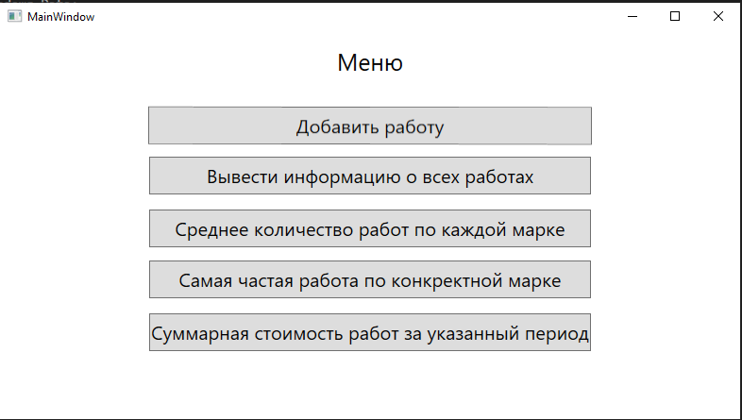

Рисунок 1 – Пример работы *Form1*

В *Form2* были реализованы поля для считывания данных и проверки их корректности. Пример работы *Form2* указан на рисунке 2.

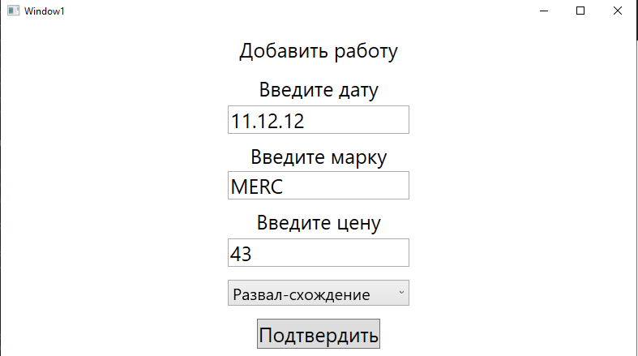

Рисунок 2 – Пример работы *Form2*

Для вывода всех работ была разработана *Form3* в которой выводятся все работы и информации о них. Пример работы *Form3* указан на рисунке 3.

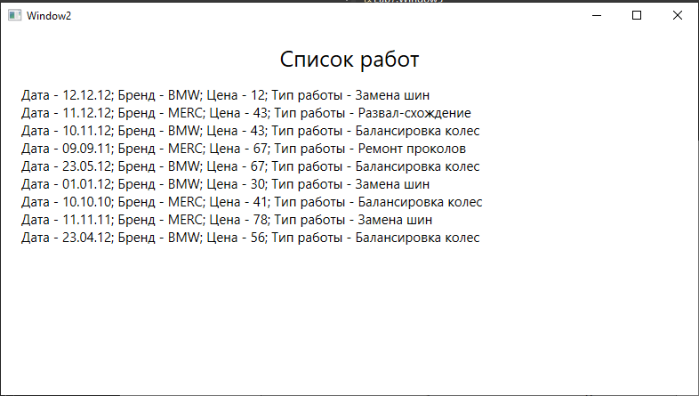

Рисунок 3 – Пример работы *Form3*

Для нахождения среднего количества работ по брендам была разработана *Form4* в которой выбирается тип работ и выводится среднее количество заданного вида выполненных работ по каждой марке автомобиля. Пример работы *Form4* указан на рисунке 4.

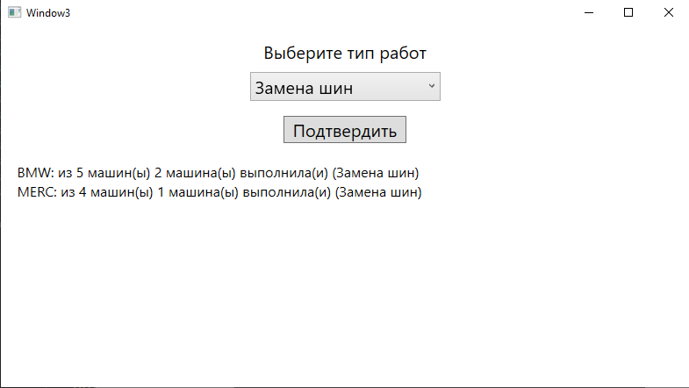

Рисунок 4 – Пример работы *Form4*

Для нахождения самого популярного вида работы для каждого бренда была создана *Form5* где вводится бренд и выводится самый популярный вид работ. Пример работы *Form5* указан на рисунке 5.

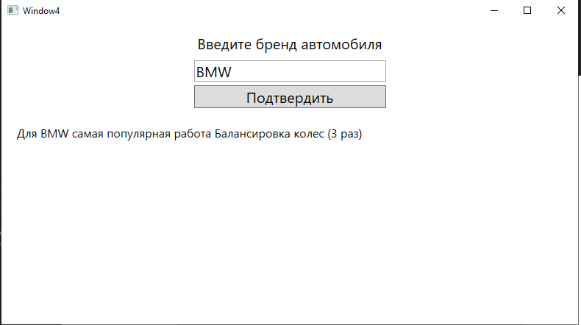

Рисунок 5 – Пример работы *Form5*

Для нахождения суммы всех работ за указанный период была создана *Form6* где вводятся две даты и выводится сумма по каждому виду работ. Пример работы *Form6* указан на рисунке 6.

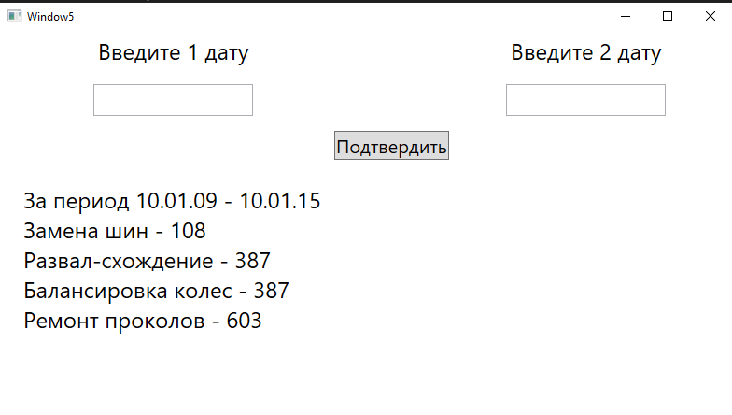

Рисунок 6 – Пример работы *Form6*

Для тестирования программы были созданы модульные тесты который тестируют класс WorkType*.* Пример работы модульных тестов указан на рисунке 6.

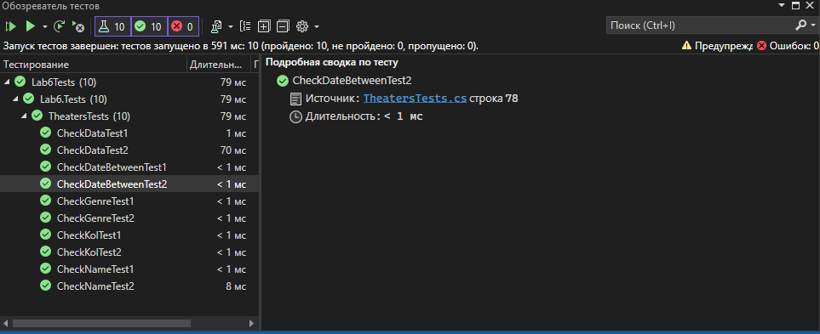

Рисунок 6 – Пример работы модульных тестов

**Вывод:** в ходе выполнения лабораторной работы была изучена работа с *WPF.* Изучена такая концепция как наследование в языке программирования *C*#.

**Листинг класса *WorkType***

using System;

using System.Collections.Generic;

using System.Diagnostics;

using System.Diagnostics.CodeAnalysis;

using System.Globalization;

using System.Linq;

using System.Resources;

using System.Runtime.Remoting.Messaging;

using System.Text;

using System.Text.RegularExpressions;

using System.Threading.Tasks;

using System.Windows.Controls;

namespace Lab7

{

public class WorkType

{

public string Date { get; }

public string Brend { get; }

public string Price { get; }

public string TypeWork { get; set; }

public WorkType(string date, string brend, string price)

{

Date = date;

Brend = brend;

Price = price;

}

public string ShowInfo()

{

return $"Дата - {Date}; Бренд - {Brend}; Цена - {Price}; Тип работы - {TypeWork}\n";

}

public bool CheckDate()

{

bool testString = Regex.IsMatch(Regex.Replace(Date, " ", ""), @"\d\d.\d\d.\d\d") && Date.Length == 8;

if (testString)

{

bool testMonth = (Convert.ToInt32(Date.Split('.')[1]) > 0 && Convert.ToInt32(Date.Split('.')[1]) <= 12);

bool testYear = (Convert.ToInt32(Date.Split('.')[2]) >= 0 && Convert.ToInt32(Date.Split('.')[2]) <= 22);

bool testDay = ((new int[7] { 1, 3, 5, 7, 8, 10, 12 }).Contains(Convert.ToInt32(Date.Split('.')[1])) && Convert.ToInt32(Date.Split('.')[0]) <= 31)

|| (Convert.ToInt32(Date.Split('.')[1]) == 2 && Convert.ToInt32(Date.Split('.')[0]) <= 28) ||

((new int[4] { 4, 6, 9, 11 }).Contains(Convert.ToInt32(Date.Split('.')[1])) && Convert.ToInt32(Date.Split('.')[0]) <= 30);

return testString && testMonth && testYear && testDay;

}

return false;

}

public bool CheckDateBetween(string leftDate, string rightDate)

{

var Ldate = new DateTime(Convert.ToInt32($"20{leftDate.Split('.')[2]}"), Convert.ToInt32(leftDate.Split('.')[1]), Convert.ToInt32(leftDate.Split('.')[0]));

var Rdate = new DateTime(Convert.ToInt32($"20{rightDate.Split('.')[2]}"), Convert.ToInt32(rightDate.Split('.')[1]), Convert.ToInt32(rightDate.Split('.')[0]));

var Ndate = new DateTime(Convert.ToInt32($"20{Date.Split('.')[2]}"), Convert.ToInt32(Date.Split('.')[1]), Convert.ToInt32(Date.Split('.')[0]));

return Ndate >= Ldate && Ndate <= Rdate;

}

public bool ChecBrend()

{

return Brend.All(char.IsLetter);

}

public bool CheckPrice()

{

return Price.All(char.IsDigit);

}

}

public class Work1 : WorkType

{

public Work1(string date, string brend, string price) : base(date, brend, price)

{

TypeWork = "Замена шин";

}

}

public class Work2 : WorkType

{

public Work2(string date, string brend, string price) : base(date, brend, price)

{

TypeWork = "Ремонт проколов";

}

}

public class Work3 : WorkType

{

public Work3(string date, string brend, string price) : base(date, brend, price)

{

TypeWork = "Балансировка колес";

}

}

public class Work4 : WorkType

{

public Work4(string date, string brend, string price) : base(date, brend, price)

{

TypeWork = "Развал-схождение";

}

}

public class MainClass

{

private List<WorkType> Works = new List<WorkType>();

public void AddNewWork(WorkType work)

{

Works.Add(work);

}

public void ShowAllData(System.Windows.Controls.Label label)

{

string resault = "";

for(int i = 0; i < Works.Count; i++)

{

resault += Works[i].ShowInfo();

}

label.Content = resault;

}

public void GetAverageByBrend(System.Windows.Controls.Label label, string workType)

{

string resault = "";

List<string> brend = new List<string> { };

for (int i = 0; i < Works.Count; i++)

{

if (!brend.Contains(Works[i].Brend))

{

brend.Add(Works[i].Brend);

}

}

for (int i = 0; i < brend.Count; i++)

{

int kol = 0;

int sum = 0;

for(int j = 0; j < Works.Count; j++)

{

if (brend[i] == Works[j].Brend)

{

if(Works[j].TypeWork == workType)

{

kol++;

}

sum++;

}

}

resault += $"{brend[i]}: из {sum} машин(ы) {kol} машина(ы) выполнила(и) ({workType})\n";

}

label.Content = resault;

}

public void GetTheMostTypeWorkByBrend(System.Windows.Controls.Label label, string Brend)

{

bool brendExist = false;

for(int i = 0; i < Works.Count; i++)

{

if (Works[i].Brend == Brend)

{

brendExist = true;

break;

}

}

if (brendExist)

{

List<string> unicWorks = new List<string>();

for(int i = 0; i < Works.Count; i++)

{

if (!unicWorks.Contains(Works[i].TypeWork))

{

unicWorks.Add(Works[i].TypeWork);

}

}

int[] sumOfWorks = new int[unicWorks.Count];

for(int i = 0; i < unicWorks.Count; i++)

{

for(int j = 0; j < Works.Count; j++)

{

if (unicWorks[i] == Works[j].TypeWork && Works[j].Brend == Brend)

{

sumOfWorks[i] += 1;

}

}

}

for(int i = 0; i < sumOfWorks.Length; i++)

{

for(int j = 0; j < sumOfWorks.Length; j++)

{

if (sumOfWorks[i] > sumOfWorks[j])

{

var tmp1 = sumOfWorks[i];

sumOfWorks[i] = sumOfWorks[j];

sumOfWorks[j] = tmp1;

var tmp2 = unicWorks[i];

unicWorks[i] = unicWorks[j];

unicWorks[j] = tmp2;

}

}

}

label.Content = $"Для {Brend} самая популярная работа {unicWorks[0]} ({sumOfWorks[0]} раз)";

}

else

{

label.Content = "Такого бренда нет";

}

}

public void GetSumPriceByTypeWork(System.Windows.Controls.Label label, string dateL, string dateR)

{

string resault = $"За период {dateL} - {dateR}\n";

List<string> unicWorks = new List<string>();

for (int i = 0; i < Works.Count; i++)

{

if (!unicWorks.Contains(Works[i].TypeWork))

{

unicWorks.Add(Works[i].TypeWork);

}

}

for(int i = 0; i < unicWorks.Count; i++)

{

int sum = 0;

for(int j = 0; j < Works.Count; j++)

{

if (unicWorks[i] == Works[i].TypeWork)

{

sum += Convert.ToInt32(Works[i].Price);

}

}

resault += $"{unicWorks[i]} - {sum}\n";

}

label.Content = resault;

}

}

}

**Листинг тестов класса *WorkType***

using Microsoft.VisualStudio.TestTools.UnitTesting;

using Lab6;

using System;

using System.Collections.Generic;

using System.Linq;

using System.Text;

using System.Threading.Tasks;

namespace Lab6.Tests

{

[TestClass()]

public class TheatersTests

{

[TestMethod()]

public void CheckDataTest1()

{

Theaters theaters = new Theaters();

Assert.IsTrue(theaters.CheckData("12.12.12"));

}

[TestMethod()]

public void CheckKolTest1()

{

Theaters theaters = new Theaters();

Assert.IsTrue(theaters.CheckKol("123"));

}

[TestMethod()]

public void CheckGenreTest1()

{

Theaters theaters = new Theaters();

Assert.IsTrue(theaters.CheckGenre("Drama"));

}

[TestMethod()]

public void CheckNameTest1()

{

Theaters theaters = new Theaters();

Assert.IsTrue(theaters.CheckName("Gore ot Yma"));

}

[TestMethod()]

public void CheckDateBetweenTest1()

{

Theaters theaters = new Theaters();

Assert.IsTrue(theaters.CheckDateBetween("11.12.12", "13.12.12", "12.12.12"));

}

[TestMethod()]

public void CheckDataTest2()

{

Theaters theaters = new Theaters();

Assert.IsFalse(theaters.CheckData("30.02.12"));

}

[TestMethod()]

public void CheckKolTest2()

{

Theaters theaters = new Theaters();

Assert.IsFalse(theaters.CheckKol("asd"));

}

[TestMethod()]

public void CheckGenreTest2()

{

Theaters theaters = new Theaters();

Assert.IsFalse(theaters.CheckGenre("123"));

}

[TestMethod()]

public void CheckNameTest2()

{

Theaters theaters = new Theaters();

Assert.IsFalse(theaters.CheckName(" "));

}

[TestMethod()]

public void CheckDateBetweenTest2()

{

Theaters theaters = new Theaters();

Assert.IsFalse(theaters.CheckDateBetween("11.12.12", "13.12.12", "14.12.12"));

}

}

}

**Листинг класса *Form1***

using System;

using System.Collections.Generic;

using System.Linq;

using System.Text;

using System.Threading.Tasks;

using System.Windows;

using System.Windows.Controls;

using System.Windows.Data;

using System.Windows.Documents;

using System.Windows.Input;

using System.Windows.Media;

using System.Windows.Media.Imaging;

using System.Windows.Navigation;

using System.Windows.Shapes;

namespace Lab7

{

/// <summary>

/// Логика взаимодействия для MainWindow.xaml

/// </summary>

public partial class MainWindow : Window

{

public static MainClass main = new MainClass();

public MainWindow()

{

InitializeComponent();

}

private void Button_Click(object sender, RoutedEventArgs e)

{

Window1 window1 = new Window1();

window1.Show();

}

private void Button_Click_1(object sender, RoutedEventArgs e)

{

Window2 window2 = new Window2();

MainWindow.main.ShowAllData(window2.Label1);

window2.Show();

}

private void Button_Click_2(object sender, RoutedEventArgs e)

{

Window3 window3 = new Window3();

window3.Show();

}

private void Button_Click_3(object sender, RoutedEventArgs e)

{

Window4 window4 = new Window4();

window4.Show();

}

private void Button_Click_4(object sender, RoutedEventArgs e)

{

Window5 window5 = new Window5();

window5.Show();

}

}

}

**Листинг класса *Form2***

using System;

using System.Collections.Generic;

using System.Linq;

using System.Reflection.Emit;

using System.Text;

using System.Threading.Tasks;

using System.Windows;

using System.Windows.Controls;

using System.Windows.Data;

using System.Windows.Documents;

using System.Windows.Input;

using System.Windows.Media;

using System.Windows.Media.Imaging;

using System.Windows.Shapes;

namespace Lab7

{

/// <summary>

/// Логика взаимодействия для Window1.xaml

/// </summary>

public partial class Window1 : Window

{

public Window1()

{

InitializeComponent();

}

private void TextBox_TextChanged(object sender, TextChangedEventArgs e)

{

}

private void ListBox_SelectionChanged(object sender, SelectionChangedEventArgs e)

{

}

private void ComboBox_SelectionChanged(object sender, SelectionChangedEventArgs e)

{

}

public bool CheckTextBox(bool check, string afterStr, string beforeStr, System.Windows.Controls.Label label)

{

if (check)

{

label.Content = afterStr;

}

else

{

label.Content = beforeStr;

}

return check;

}

private void Button_Click(object sender, RoutedEventArgs e)

{

WorkType workType = new WorkType(textBox1.Text, textBox2.Text, textBox3.Text);

bool CorrectData = CheckTextBox(workType.CheckDate(), "Введите дату", "Такой даты нет", Lable1) &

CheckTextBox(workType.ChecBrend(), "Введите марку", "Не должно содержать цифры", Lable2) &

CheckTextBox(workType.CheckPrice(), "Введите цену", "Вы должны ввести число", Lable3);

if (CorrectData)

{

switch (Box.Text)

{

case "Замена шин":

MainWindow.main.AddNewWork(new Work1(textBox1.Text, textBox2.Text, textBox3.Text)); break;

case "Ремонт проколов":

MainWindow.main.AddNewWork(new Work2(textBox1.Text, textBox2.Text, textBox3.Text)); break;

case "Балансировка колес":

MainWindow.main.AddNewWork(new Work3(textBox1.Text, textBox2.Text, textBox3.Text)); break;

case "Развал-схождение":

MainWindow.main.AddNewWork(new Work4(textBox1.Text, textBox2.Text, textBox3.Text)); break;

}

textBox1.Text = textBox2.Text = textBox3.Text = "";

}

}

private void TextBox_TextChanged_1(object sender, TextChangedEventArgs e)

{

}

private void TextBox_TextChanged_2(object sender, TextChangedEventArgs e)

{

}

private void ComboBox_SelectionChanged_1(object sender, SelectionChangedEventArgs e)

{

}

}

}

**Листинг класса *Form3***

using System;

using System.Collections.Generic;

using System.Linq;

using System.Text;

using System.Threading.Tasks;

using System.Windows;

using System.Windows.Controls;

using System.Windows.Data;

using System.Windows.Documents;

using System.Windows.Input;

using System.Windows.Media;

using System.Windows.Media.Imaging;

using System.Windows.Shapes;

namespace Lab7

{

/// <summary>

/// Логика взаимодействия для Window3.xaml

/// </summary>

public partial class Window3 : Window

{

public Window3()

{

InitializeComponent();

}

private void Button_Click(object sender, RoutedEventArgs e)

{

MainWindow.main.GetAverageByBrend(lable1, box.Text);

}

}

}

**Листинг класса *Form4***

using System;

using System.Collections.Generic;

using System.Linq;

using System.Text;

using System.Threading.Tasks;

using System.Windows;

using System.Windows.Controls;

using System.Windows.Data;

using System.Windows.Documents;

using System.Windows.Input;

using System.Windows.Media;

using System.Windows.Media.Imaging;

using System.Windows.Shapes;

namespace Lab7

{

/// <summary>

/// Логика взаимодействия для Window4.xaml

/// </summary>

public partial class Window4 : Window

{

public Window4()

{

InitializeComponent();

}

private void textBox_TextChanged(object sender, TextChangedEventArgs e)

{

}

private void btn_Click(object sender, RoutedEventArgs e)

{

MainWindow.main.GetTheMostTypeWorkByBrend(res, textBox.Text);

}

}

}

**Листинг класса *Form5***

using System;

using System.Collections.Generic;

using System.Linq;

using System.Reflection.Emit;

using System.Text;

using System.Threading.Tasks;

using System.Windows;

using System.Windows.Controls;

using System.Windows.Data;

using System.Windows.Documents;

using System.Windows.Input;

using System.Windows.Media;

using System.Windows.Media.Imaging;

using System.Windows.Shapes;

namespace Lab7

{

/// <summary>

/// Логика взаимодействия для Window5.xaml

/// </summary>

public partial class Window5 : Window

{

public Window5()

{

InitializeComponent();

}

private void btn_Click(object sender, RoutedEventArgs e)

{

WorkType leftDate = new WorkType(date1Box.Text, "date1", "1");

WorkType rightDate = new WorkType(date2Box.Text, "date2", "2");

if (leftDate.CheckDate() && rightDate.CheckDate())

{

date1.Content = "Введите 1 дату";

date2.Content = "Введите 2 дату";

MainWindow.main.GetSumPriceByTypeWork(res, date1Box.Text, date2Box.Text);

date1Box.Text = date2Box.Text = "";

}

else

{

date1.Content = date2.Content = "Даты не верны";

}

}

}

}